中西部就业学费补偿和助学贷款代偿操作流程
（资格审查）
网址：http://shxszz.shec.edu.cn/infomssh/identity/index.action
学院名称 | 用户名
能源与机械工程学院学费补偿初审管理员 | 10256y-cs1
环境与化学工程学院学费补偿初审管理员 | 10256y-cs2
电气工程学院学费补偿初审管理员 | 10256y-cs3
自动化工程学院学费补偿初审管理员 | 10256y-cs4
计算机科学与技术学院学费补偿初审管理员 | 10256y-cs5
电子与信息工程学院学费补偿初审管理员 | 10256y-cs6
经济与管理学院学费补偿初审管理员 | 10256y-cs7
数理学院学费补偿初审管理员 | 10256y-cs8
- 用初审账号进入系统，选择“研究生阶段资助业务”，点击左侧“中西部就业（研究生）”，下拉选择“高校资格初审”，审核状态选择“学生已提交待高效初审”，在学生姓名后面点击“审核”
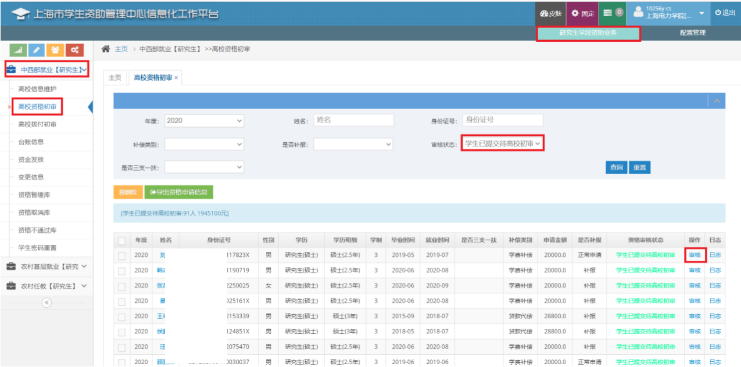
2.进入学生个人审核界面后，选择年度，可根据姓名和身份证号搜索学生，核对学生信息，填写“学费缴费、减免、贷款详细信息”中的学费信息，学费和学生自己填写的“实缴学费”一致，注意第三学年学费减半（有的学生填写时忘记把第三年学费减半）。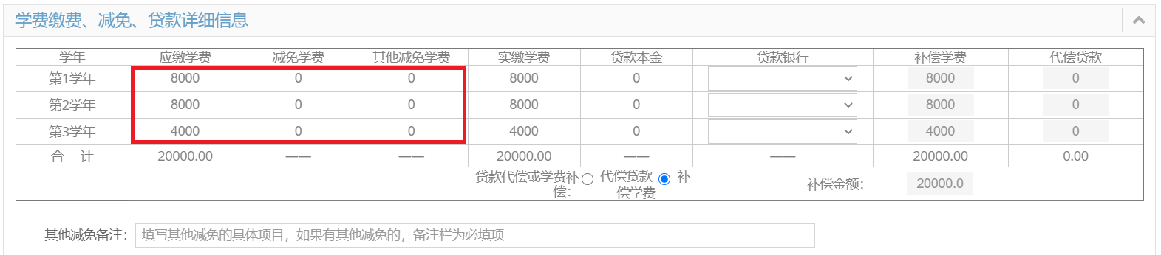
- 根据纸质材料核对附件信息，每一个附件要单独下载，核对带星号的附件，若符合条件，可点击“初审通过”，若有问题，请点击“初审退回”，同时输入退回原因，并告知学生重新修改提交。
上级要求附件和纸质材料必须一一对应，如“学位证书”是非必填项，但如果学生上传了，就必须提供相应纸质材料。由于学校最后上交的材料较多，建议大家审核时用本学院账号将非必填项全部删除，纸质材料也相应抽出，最终系统和纸质只保留必填材料。
需要注意的是，大部分学生涉及二次分配，需要仔细审查纸质材料，二次分配证明中必须含有“工作单位属于县政府驻地以下地区”及“工作岗位属于一线生产岗位”内容，盖章必须是单位人事部门公章（不能是党章）。

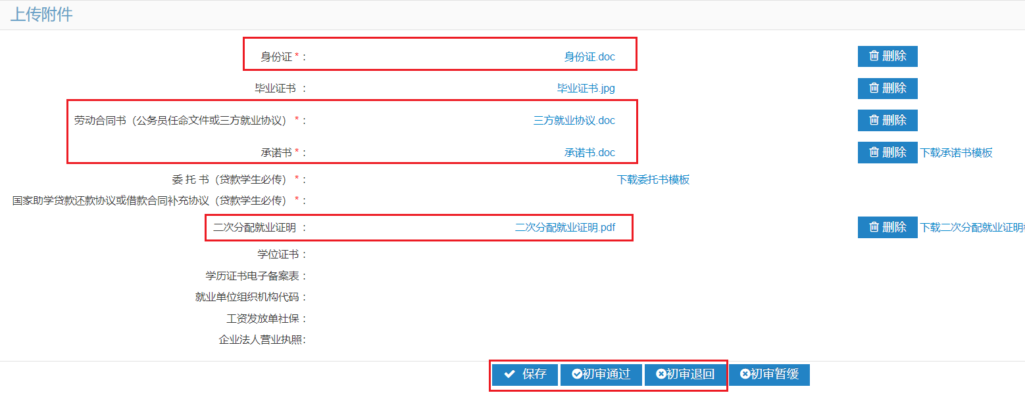
- 审核要点及常见错误
